РОЗВИТОК ТВОРЧОЇ АКТИВНОСТІ ЯК ОСНОВНОЇ СКЛАДОВОЇ СОЦІАЛІЗАЦІЇ ОСОБИСТОСТІ МОЛОДШОГО ШКОЛЯРА

Пилипенко Т.М.
вчитель початкових класів
Преображенської ЗОШ І-ІІІ ступенів

ЗМІСТ
1.Передмова………………………………………………………………………2
2.Опис досвіду роботи
2.1. Вступ………………………………………………………………………3
2.2. Основна частина…………………………………………………………6
2.3. Висновки…………………………………………………………………15
2.4 Література………………………………………………………………...16
3.Додатки
3.1 Заочна подорож в зимовий ліс (Урок природознавства у 1класі)…..17
3.2 Усне і писемне мовлення (Урок української мови у 2класі)………. 22
3.3 Велика буква в кличках тварин ( Урок української мови у 2 класі)..27
3.4 Узагальнення знань за темою «Значення слова» (Урок української
у 3класі)……………………………………………………………………..37

ПЕРЕДМОВА
Розбудова України як вільної демократичної держави, становлення і розвиток громадянського суспільства неможливі без якісної цілеспрямованої підготовки школярів до життя і діяльності у такому суспільстві. Державі потрібна свідома, соціально активна особистість, готова до участі в процесах державотворення, до самостійного життєвого вибору на основі гуманістичних цінностей, до співпраці у громадянському суспільстві. Її виховання і розвиток - одне із найважливіших завдань сучасної школи та родини. Класична модель навчання та виховання не завжди дає можливість повністю реалізувати потенціал дітей. На сьогодні потрібно створювати нові умови, де учень зможе повноцінно жити, вміти проектувати своє майбутнє, реально оцінювати свої можливості. Реалізація нових векторів розвитку освіти потребує використання інноваційних педагогічних технологій, творчого пошуку нових або вдосконалених концепцій, принципів, підходів до освіти.
Творчий потенціал необхідний кожній людині не лише для того, щоб створювати видатні твори або відкриття. Він потрібен, перш за все для того, щоб проникнути до глибини свого Я, зрозуміти себе, світ, знайти місце в ньому, зробити своє життя змістовним та цікавим.
Творча особистість значно краще адаптується до соціальних, побутових та виробничих умов, ефективно їх використовує, удосконалює, змінює. Творчі ідеї самі собою не народжуються, а виникають тоді, коли учень відчуває потребу щось змінити, вдосконалити. До творчості молодшого школяра спонукають як соціальні мотиви, так і її фантазія, мрії.
Сучасне суспільство вимагає нестандартного, відірваного від стереотипів, мислення, що буде сприяти розвитку творчої особистості. Тому в даному досвіді зібрані матеріали, що допоможуть вчителям розібратися з поняттям розвитку пізнавальної діяльності та творчої активності особистості, що є невід’ємної складовою креативної особистості.

ОПИС ДОСВІДУ РОБОТИ
„Формування творчої людини
треба починати у весну життя,
тобто в дитинстві”.
Ян Амос Коменський
Актуальність проблеми.
У час глобальних перетворень, появи нових соціально-економічних відносин, інтеграції у світовий освітній простір одним із найактуальніших завдань сучасного суспільства є формування і розвиток творчої активності особистості. Саме така особистість є справжнім творцем історії, оскільки весь шлях, пройдений людством, – це безперервний процес творіння.
Головним завданням освіти в Україні є створення умов для розвитку і самореалізації кожної особистості, формування покоління, яке здатне вчитися протягом усього життя, продуктивно розв’язувати нагальні проблеми сучасності, розвивати цінності громадянського суспільства.
Велику роль у вирішенні цих завдань відіграє початкова ланка школи. Молодший шкільний вік є сенситивним для формування мотивів навчання, розвитку стійких пізнавальних потреб і інтересів; розвитку навичок самоконтролю, самоорганізації та саморегуляції; засвоєння соціальних норм, морального розвитку; становлення адекватної самооцінки, розвитку критичності щодо себе і оточуючих; розвитку навичок спілкування з однолітками, встановлення міцних дружніх контактів. Фундаментальність початкової освіти – не лише у формуванні знаннєвої сфери, а й у формуванні ключових компетентностей, які є найважливішим надбанням розвивальної шкільної освіти. Уміння щось побачити, здивуватися, захопитися, захотіти негайно зрозуміти, що, чому і як відбувається, знайти в собі сили, щоб відшукати відповідь на ці запитання, не відступити перед труднощами, а, діставши відповідь, знову прагнути вперед, у незвідане, - все це разом узяте, і є пізнавальний інтерес. Інтерес емоційний, він дарує радість творчості, радість пізнання, він міцно пов'язаний з гостротою сприймання навколишнього світу, увагою, пам'яттю, мисленням і волею.
З точки зору реалізації основних засад компетентнісного підходу вчитель початкових класів має спроектувати стратегію організації діяльності молодших школярів з домінуючим акцентом на пізнавальну активність з метою досягнення її найвищого рівня – творчості. Тетяна Миколаївна переконана, що творчість дає людині можливість актуалізувати свої потреби, інтереси, здібності, знаходити форми прояву індивідуальної активності. Творче самовираження сприяє усвідомленню особистісної ваги, емоційному розкріпаченню, зростанню впевненості у власні сили. У зв`язку з цим все більшої теоретичної і практичної значущості набуває залучення учнів до творчої діяльності, створення необхідних умов для формування творчої активності школярів.
Тому на кожному уроці вчитель ставить перед собою такі завдання:
- запалити в дитячому серці вогник допитливості;
- збагачувати знання школярів про природу, суспільне життя, трудову діяльність людей;
- розвивати різні види пам'яті;
- розвивати уяву і фантазію;
- розвивати увагу, спостережливість;
- формувати мовленнєві вміння, комунікативно – творчі здібності;
- пробуджувати інтерес до навчання, робити його цікавим, пізнавальним, розвивальним;
- розвивати творче мислення;
- навчити працювати з навчальною і дитячою книгою;
- виховувати національну самосвідомість, духовність.
Актуальність проблеми зумовила вибір теми дослідження «Розвиток творчої активності як основної складової соціалізації особистості молодшого школяра»–– та її апробації у власній педагогічній діяльності вчителя.
Об`єкт дослідження – процес творчого розвитку учнів початкових класів.
Предмет дослідження – педагогічні умови формування творчої активності молодших школярів на уроках і в позаурочний час засобами сучасних педагогічних технологій.
Мета дослідження – використовуючи технології навчання, створити власну систему роботи, спрямовану на розвиток творчої активності молодшого школяра.
Для реалізації мети необхідно було виконати завдання: дослідити траєкторію власного розвитку дитини, її навчання та самонавчання у результаті запровадження сучасних педагогічних технологій у навчально-виховний процес початкової школи.
Основна ідея дослідження.
Проблема творчої активності завжди була у полі зору вчених. Педагогічний аспект зазначеної проблеми досліджували В.Сухомлинський, О.Захаренко, Ш.Амонашвілі, Л.Аристова, В.Андрєєв, І.Лернер, Л.Мамот, В.Паламарчук, М.Скаткін, Т.Коваленко. Ця проблема залишається однією з найактуальніших і репродукується всебічно та досить ґрунтовно. У працях багатьох дослідників (Д.Богоявленська, І.Редковець, Г.Щукіна) творча активність вважається найвищим рівнем пізнавальної активності учнів і розглядається як мета та зміст її досягнення. Багатогранність проблеми формування творчої активності знайшла своє відображення у різноманітних підходах до її визначення: як якості особистості (Ш.Генелін, В.Кузін, В.Максакова); як специфічної потреби особистості (Л.Божович), як творчої діяльності ( М.Данилов, М. Махмутов).
Вивчивши теоретичні положення наукових досліджень педагогів і психологів, можна зробити висновок, що творча активність найчастіше розглядається у двох аспектах: як стихійний процес творення нового і як сукупність властивостей особистості, які забезпечують її залучення у цей процес. Проте аналіз наукової літератури з проблеми дослідження дозволяє зробити висновок, що на сучасному етапі проблема формування умінь і навичок самоконтролю в навчальній діяльності у школярів залишається фактично не розв’язаною, тому що недостатня увага приділялася питанню визначення умов, що сприяли б найбільш ефективному формуванню зазначених умінь.
Основна ідея дослідження полягає в можливості педагогічного впливу на розвиток молодших школярів та в залежності рівня цього розвитку від обраних педагогом форм і методів навчання і виховання.
Інноваційна значущість пропонованого досвіду полягає в тому, що формування творчої активності молодших школярів забезпечується шляхом впровадження у навчально-виховний процес сучасних педагогічних технологій. Симбіоз методів та прийомів, різних типів уроку, використання сучасних педагогічних технологій дають ширше коло для співпраці у системі «учитель – учень», створюють можливість для підвищення результативності навчально-виховного процесу.
Практична значущість полягає в доборі, аналізі та апробації педагогічних технологій, які є найбільш ефективним для забезпечення різнобічного розвитку учнів початкової школи.
Технологія реалізації дослідження
Характерними рисами творчої активності учнів початкових класів є прагнення вдосконалювати свою роботу, критично ставитись до власних та чужих ідей, мати власне бачення та аргументи щодо вирішення поставлених завдань, втілювати в життя власний задум. Рушійною силою творчої активності учнів є потреба в реалізації власних здібностей і обдарувань, творчих потенцій.
Першим кроком реалізації зазначеної проблеми стала відмова від авторитарної педагогіки та перехід до демократичних форм управління навчально-виховним процесом.
Зміна діяльності щодо творчої активності учнів забезпечувалась шляхом оптимального поєднання традиційних (системності та послідовності навчання; свідомості й активності учнів; доступності та науковості; зв’язку навчання з життям та теорії з практикою) та сучасних дидактичних принципів, а саме:
- оптимального співвідношення розвитку та саморозвитку;
- гуманістичної спрямованості;
- творчої терплячості, допомоги дитині у самопізнанні;
- оптимізму і відданості у ставленні до дитини;
- партнерських стосунків у співпраці з дитиною.
Досвід дослідження науково-методичної теми дозволив визначити педагогічні умови формування творчої активності учнів, які допомагають дитині заглибитися в атмосферу творчості, пошуку нового, а саме:
- спонукання учнів до самостійних дій;
- використання системи позитивних мотивів та стимулів, що сприяє більш повному розкриттю в учнів ініціативи, творчості;
- створення проблемних ситуацій, що потребують творчого вирішення.
Метою навчання є не тільки оволодіння учнями знаннями, уміннями і навичками, але і формування провідних якостей особистості, одна з яких – пізнавальна активність, яка виявляється в спрямованості й стійкості пізнавальних інтересів, у прагненні до ефективного оволодіння знаннями і способами діяльності, в мобілізації вольових зусиль на досягненнавчально-пізнавальної мети. Тут у комплексі виявляються емоційні, інтелектуальні й етично-вольові процеси. Ця якість діяльності особистості формується, головним чином, у процесі пізнання, яке за своєю природою пов'язане з цілеспрямованою активністю суб'єкта.
Творчий рівень активності характеризується інтересом і прагненням не тільки проникнути глибоко в суть явищ та їх взаємозв'язків, але й знайти для цієї мети новий спосіб. Критерієм оцінки сформованості рівня пізнавальної активності може слугувати інтерес учня до теоретичного осмислення явищ і процесів, що вивчаються; до самостійного пошуку розв'язання проблем, що виникли в процесі пізнавальної і практичної діяльності. Характерна особливість цього рівня активності – прояв високих вольових якостей учня, завзятість і наполегливість у досягненні мети, широкі й стійкі пізнавальні інтереси. Цей рівень активності забезпечується збудженням високого ступеня розузгодження між тим, що учень знав, уже зустрічав у досвіді, й новою інформацією, новим явищем. Педагогічними засобами, що дозволяють включити вказаний механізм у дію, є організація дослідницької діяльності учнів.
Розвиток творчої активності нерозривно пов'язаний із самостійністю учнів. Тетяна Миколаївна глибоко переконана, що у контексті такого розгляду питання творча активність учня молодшого шкільного віку формується у різних видах творчої діяльності. Творчість починається там, де інтелектуальні й естетичні багатства, засвоєні, здобуті раніше, стають засобами пізнання, освоєння, перетворення світу, при цьому людська особистість немовби зливається із своїм духовним надбанням». Тобто, творчість – це процес створення нового і цінного.
Найбільш ефективним на сучасному етапі є особистісно-орієнтований підхід до організації навчально-виховного процесу. Саме в умовах особистісно орієнтованого навчання відбувається становлення таких важливих якостей особистості, як рефлективність, спонтанність, критичність мислення, вміння працювати з інформацією, спілкуватись та нести відповідальність за наслідки власних дій.
Розвиток творчих, інтелектуальних здібностей – це вміння використовувати знання в нестандартних ситуаціях, розвиток психічних процесів. Він включає і розвиток мислення – вміння узагальнювати, перетворювати знання в гнучкі системи, творчо аналізувати ситуацію.
Розвивати творчість – означає виховувати у дітей інтерес до знань, самостійність у навчанні. Маленький учень добре вчиться лише тоді, коли він переживає успіх, хоча б невеликий.
„Завдання школи, - писав В.О. Сухомлинський, - побачити в кожному вихованцеві „живинку”, корінь, що живить його духовні сили, а це значить якомога більше уваги індивідуальній роботі з кожним учнем, повага до думок і почуттів вихованців, коректна допомога в особистісному самовизначенні, цілеспрямована особистісна підготовка до самостійного життя…”. Безперечно, що розвиток особистості учня – це його рух від незнання до знання, збільшення його фізичних та моральних сил, набуття певного життєвого досвіду, відмирання старих якостей і зародження нових. Відповідно до цього особистісно-орієнтоване навчання визнає самобутність і самоцінність кожного учня, який володіє неповторним суб’єктивним досвідом, спираючись на який, організується й саме навчання. Усе це може реалізуватися через діяльність, яка має не тільки зовнішні атрибути спільності, а й своїм внутрішнім змістом передбачає співпрацю, саморозвиток суб’єктів навчально-виховного процесу, виявлення особистих функцій учителя, вихователя і учня-вихованця.
Учителька створює такі умови навчання, які сприяють найбільш повному розвитку кожної особистості. Пізнавальна активність і самостійність виявляється в потребі й умінні учнів самостійно мислити, орієнтуватися в новій ситуації, самому бачити питання, задачу і знайти підхід до їх розв’язання, в умінні самостійно аналізувати складні навчальні завдання і виконувати їх без сторонньої допомоги. Основою розвитку пізнавальної діяльності є активний характер навчання. Тільки активна діяльність самого учня є запорукою його успішного розвитку. Саме ця проблема і є однією з найактуальніших на сучасному етапі розвитку школи.
Використання методів і прийомів (проблемна бесіда, пізнавальні ігри, проблемно-пошукові, самостійної діяльності, дедуктивні), логічних операцій, особистісно-орієнтованого навчання уможливлюють творче самовираження дитини в різних життєвих ситуаціях, сприяють розумінню учнем, що зроблене ним, є цінним власне для нього і для людей.
Розвивати творчі здібності можна по-різному. Окремі учні (обдаровані) переважно самостійно тренують свої задатки, щоб розвинути їх у здібності, і удосконалюють свої здібності, щоб вони стали творчими. Але для розвитку творчих здібностей більшості школярів важливою є саме роль учителя. Завдання, які ставить перед собою Тетяна Миколаївна - управляти процесами творчого пошуку, йдучи від простого до складного: створювати ситуації, що сприяють творчій активності та спрямованості школяра, розвивати його уяву, асоціативне мислення, здатність розуміти закономірності, прагнення постійно вдосконалюватися, розв'язувати дедалі складніші творчі завдання.
Можна визначити такі підходи вчительки до керівництва творчою діяльністю:
1) оволодіння алгоритмами творчого процесу й побудова відповідних моделей різноманітних творчих рішень;
2) створення найсприятливіших умов для творчості.
Ураховуючи специфічну природу творчості, свою роботу Тетяна Миколаївна здійснює у двох напрямках:
1) виявлення і спланований розвиток творчих здібностей;
2) створення "нестандартних ситуацій" з метою активізації прихованих творчих здібностей, закладених у кожній дитині від народження.
Великого значення у навчанні надає вона проблемності, яка створює сприятливі умови для розвитку пізнавальних здібностей учнів, прищеплює і розвиває у них навички самостійного набуття знань. Суть проблемного навчання полягає в тому, що перед учнем ставляться завдання, розв'язання яких вимагає від нього не просто запам'ятати суму фактів, а дослідити, розглянути їх у зв'язках з іншими фактами, користуючись при цьому різними способами й прийомами опрацювання матеріалу.
Засобом розвитку пізнавальної активності та самостійності є система пізнавальних завдань. Педагогічною суттю кожного виду завдань є залучення учнів до самостійної пошукової діяльності. Це евристичні й проблемні завдання, пізнавальні та проблемно – ситуативні вправи, пошукові завдання.
Одним із засобів активізації творчої діяльності, формування інтересу до предмета є систематичне використання міжпредметних зв'язків.
Застосування в навчальному процесі творчих ігор і вправ - один зі шляхів розв'язання проблеми підвищення пізнавальної активності та розвитку креативних здібностей у процесі набування знань , бо емоційне забарвлення останніх сприяє глибокому й міцному засвоєнню матеріалу, розвитку особистості кожного школяра.
Одним із способів підвищення ефективності занять з мови є використання ситуативних завдань, що сприяють розвиткові самостійності й пізнавальної активності учнів у здобуванні знань. Використання ситуативних завдань спрямоване не тільки на одержання учнями певної суми знань, а й на їхній загальний розумовий розвиток, створення й розв’язання таких завдань на уроці сприяє кращому запам’ятовуванню вивченого, активізує пізнавальну діяльність учня, виробляє навички самоосвіти. Основні види ситуативних завдань такі:
- дати відповідь на питання, сформульованого щодо певної ситуації;
- вибрати із запропонованих варіантів правильну розв’язку;
- самостійно сформулювати проблему (питання) на основі заданої ситуації;
- розв’язання завдань на основі знань, діагностики й прогнозування поведінки учасників ситуації;
- пошук або конструювання ситуацій з використанням літературних джерел чи фактів реальної практики;
- проаналізувати ситуацію, вдаючись до різноманітних поєднань творчих завдань попередніх типів.
Розвитку творчих інтелектуальних здібностей учнів сприяють творчі завдання. Наприклад, під час уроків читання на всіх етапах навчально-пізнавальної діяльності використовуються такі творчі завдання:
- зібрати наукові відомості щодо тварин і рослин, про які йдеться у тексті;
- переказ від зміненої особи;
- з поданих прислів’їв вибрати ті, які підходять за змістом;
- знаходження рядків, у яких автор висловлює своє ставлення до героя;
- вибіркове читання: опис, міркування, пошук характеристики образу героя за планом ( портрет, дитинство, вдача, характер);
- літературні ігри, кросворди, шаради, анаграми, вікторини сприяють розвитку дивергентного мислення (швидкості, гнучкості, точності, оригінальності).
Творчі, пізнавальні та інтелектуальні здібності можна стимулювати також за допомогою активізації фантазії, уяви школярів. Особливе мiсце в розвитку творчості відводиться казцi, роботi над нею. Діти вчаться переробляти казку, характери героїв, а для цього треба вміти робити смiливi припущення, абстрагувати, фантазувати – це основа для творчого мислення.
Особливою популярнiстю в дiтей користуються наступнi завдання:
– придумати казку зі словами, наприклад: дiвчина, лiс, метелик, камiнчик, ріка;
– придумати «компот» («салат») з казок – народних, якогось конкретного автора чи прочитаних на канiкулах, вiдомих взагалi;
– написати лист герою з схваленням чи з осудом його вчинку, порадою,
пропозицією;
– придумати новий сучасний костюм герою.
Деякi роботи учнiв є воiстину унiкальними. При цьому цiкавi не стiльки продукти творчостi, скiльки особистiсть творчої дитини.
Для розвитку творчого мислення молодших школярів у процесі навчання Тетяна Миколаївна використовує такі типи нестандартних завдань:
– складання і розв'язування задач на матеріалі довкілля та народних знань українців;
– розгляд вправ на розвиток уміння висловлювати здогадки, припущення, доводити справедливість певних тверджень;
– збагачення навчального матеріалу завданнями комбінаторного типу та задачами з логічним навантаженням;
– виконання інтегрованих завдань — комплексів;
– використання цікавинок на уроках (завдання для інтелектуального самовдосконалення, головоломки, задачі-казки, задачі-вірші, ігрові вправи, тематичні загадки, задачі-веселинки тощо).
Розвитку творчих здібностей сприяє виконання завдань з логічним навантаженням. Такі завдання тренують довільну увагу, вчать порівнювати, аналізувати, узагальнювати, класифікувати.
Розвитку пізнавальних, творчих, інтелектуальних здібностей сприяють розвивальні ігри. Важливість гри у тому, що вона надає дитині можливість помріяти, проявити уяву, дає свободу самовияву і творчості. У дослідженні також виділено два напрямки використання гри: для формування в грі знань про соціальні ролі та формування соціальних ролей у грі. Дуже широко і систематично використовує вчитель інсценізацію, що розвиває пам'ять, творчу уяву, креативне мислення, мову, мовлення, вміння спілкуватися, самостійність.
Залучаючи дітей до творчості, створюючи постійно «ситуацію успіху», поважаючи дитину, вчитель виховує творчо працюючу особистість.
Тетяна Миколаївна визначила для себе, що учні з високим рівнем творчої активності мають стійкі пізнавальні інтереси, завжди із задоволенням занурюються в творчу роботу, ініціативні. Для них характерна здатність до висування гіпотез, оригінальних ідей, нестандартних шляхів вирішення проблемних питань.
Результати дослідження. Працюючи над даною науково-методичною проблемою, вчителька постійно спостерігала за рівнем розвитку в учнів творчих, інтелектуальних та пізнавальних здібностей. Для цього проводила зі своїми учнями бесіди, залучала їх до різних інтелектуальних конкурсів, вивчала продукти творчої діяльності школярів тощо. В результаті я з’ясувала, що в учнів підвищився рівень знань(діаграма1), зріс коефіцієнт якості та результативності знань(діаграма 2), протягом 5 років учні займають призові місця у районних олімпіадах та конкурсах (діаграма 3), приймають участь у різноманітних конкурсах. У міжособистісних стосунках серед членів класного колективу також спостерігається збільшення гуманних, позитивних вчинків.
Діаграма 1
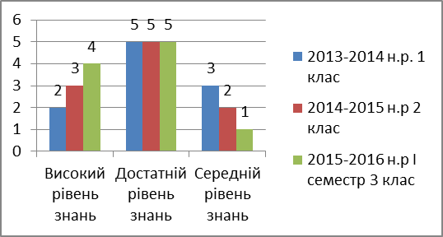
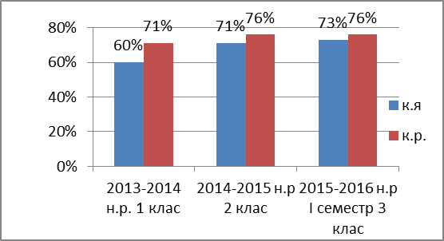
Діаграма 2

Діаграма 3

Висновки
Багаторічна практика та дослідження показали, що формування творчої активності молодшого школяра здійснюється у всіх сферах навчально-виховного процесу початкової школи.
Отже, впровадження сучасних педагогічних технологій у навчально-виховний процес сприяє розвитку творчої активності як основної складової соціалізації особистості молодшого школяра. Проведений аналіз уможливив визначення творчої активності учня як вищої якості особистості, сутність якої полягає у готовності здійснювати ініціативні, новаторські ідеї, використовувати творчість у будь-якому виді діяльності.
Культ самостійності і нестандартності думок, знайомство з основними мислительними операціями, розвиток пізнавальних інтересів та творчої активності слугуватимуть дітям все життя, полегшуватимуть їм здобуття знань, допомагатимуть реалізувати себе (відчути себе потрібним і значимим) і, головне, соціально адаптуватися у людському суспільстві.

Література
1. Державна національна програма «Освіта» (Україна XXI століття).
2. Навчальні програми для загальноосвітніх навчальних закладів із навчанням українською мовою 1-4 класи, 2012.- 392 с.
3. Шамова Т.И. Активизация учения школьников. – М.: Педагогика, 1982.- 208 с.
4. Є.І. Коваленко Є.І., Ігри та ігрові вправи з дітьми шестирічного віку. – Х.; Основа,2000.-141с.
5. Савченко О. Я. Розвиток пізнавальної самостійності молодших школярів. – К.; Освіта,1982.- 175с.
6. Макридіна Л.О. Розвиток творчої уяви: програма курсу для учнів 1- 4 класів. – Запоріжжя: Просвіта, 2003.- 32 с.
7. Никитин Б.П., Ступеньки творчества или развивающие игры. – М.; Просвещение, 1991. – 218с.
8. http://referatcentral.org.ua/pedagogy_load.php?id=2897
9. http://tdo.at.ua/publ/rozvitok_tvorchosti/4-1-0-25
10. http://tdo.at.ua/publ/rozvitok_tvorchosti/4-1-0-25
11. http://lib.znaimo.com.ua/docs/156/index-36828.html

ДОДАТКИ
Урок природознавства у 1 класі
Тема. Заочна подорож в зимовий ліс
Мета. Розвивати вміння міркувати, доводити свою думку,спостерігати, пояснювати, адекватно оцінювати вчинки людей і тварин в довкіллі. Викликати прагнення до пізнання навколишнього середовища. Виховувати бережливе ставлення до довкілля.
Обладнання: презентація, проектор, ноутбук, клубок ниток, картки з назвами предметів, календар погоди, магнітофон, диск із записом пісні.
Тип уроку: заочна подорож.
Хід уроку
І. Організація класу
Пролунав шкільний дзвінок,
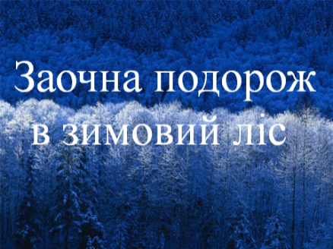
Всіх покликав на урок.
Хоче нам сьогодні він
Показати дивний фільм.
І не вигадку – реальне:
Про природу нашу гарну.
(Слайд 2)
ІІ. Фенологічні спостереження.
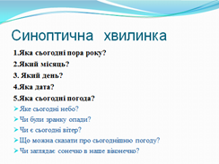
Але перш ніж перейти до даного завдання, мусимо знати погодні умови на сьогодні.
1.Яка сьогодні пора року?
Стало біло навкруги —
Я розтрушую сніги,
Наганяю холоди,
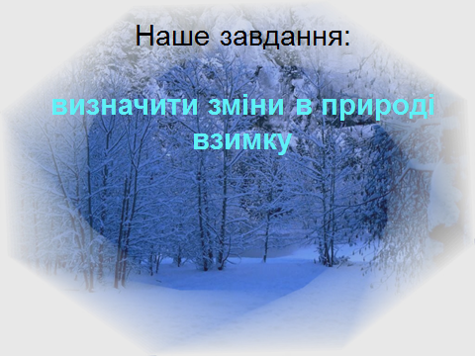
Води сковую в льоди,
В дружбі з дітьми я всіма.
Здогадались? Я — ... (Зима).
2.Який місяць?
3. Який день?
4.Яка дата?
5.Яка сьогодні погода?
Сьогодні у нас незвичайний урок, а заочна подорож у зимовий ліс
ІІІ.Заочна подорож
1.ГАСЛО:
В світ природи вирушаєм,
Красу зимову ми пізнаєм.(Слайди 4,5)
2. Наше завдання: визначити зміни в природі взимку(Слайд 6)
3. Ознаки зими
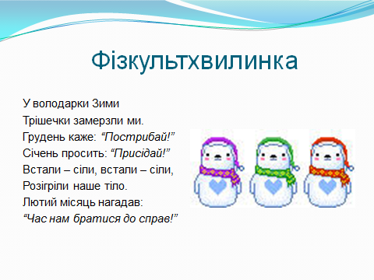
ЧОМУ РИПИТЬ СНІГ? Хоча кристалики, з яких складаються сніжинки, дуже маленькі, та коли вони ламаються, чутно тріск. Звичайно, якщо ламається одна сніжинка, звук почути неможливо, але коли у морозний день ви йдете засніженою вулицею, під вашими ногами ламаються сотні тисяч сніжинок. Тоді ви і почуєте, що сніг рипить.(Слайди 7-18)
Пісня «Сніжинки»
4. Фізкультхвилинка (Слайд 19)
5.Трави взимку(Слайд 20)
6.Кущі взимку(Слайд 21)
7. Дерева взимку.
ЗМІНИ У ЖИТТІ РОСЛИН. - Як рослини пристосувалися до зими? - А чи всі дерева стоять голі? - То як називаються дерева, які скинули листочки? (Листяні). - А дерева, які мають листочки-хвоїнки? (Хвойні). (Слайди 22,23)
8.Тварини взимку. (Слайд 24)
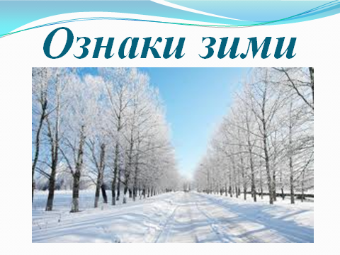
9. Рухлива гра «Доторкнись»
Нумо дружно всі ставайте
І у гру із нами грайте.
Тільки, друже, не барись,
Поміркуй і враз торкнись… до живої природи (неживої).
10. Чарівний ліс
- А тепер давайте посадимо чарівний загадковий ліс в нашому класі на дошці.
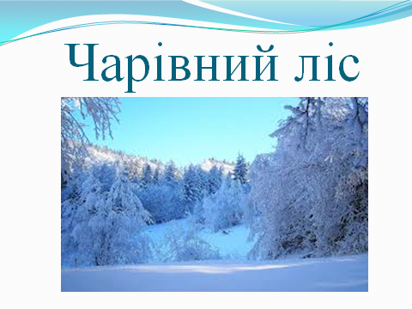
Я буду читать загадку, а ви - відгадуєте і висаджуєте деревце, чи тваринку поселяєте в лісі на дошці. Домовилися!?
Білокора, тоненькі віти.
Що це? Відгадайте, діти? (Берізка)
Батьком зветься недарма
Височить над усіма.(Дуб)
Восени у нього крона,
Наче срібная корона. (Клен)
Заблукала при дорозі,
Дні і ночі ронить сльози. (Верба)
Мов сторожа, рівно в ряд
Понад озером стоять. (Тополі)
У піснях вона й казках,
У вінку й на рушниках,
Давній символ України,
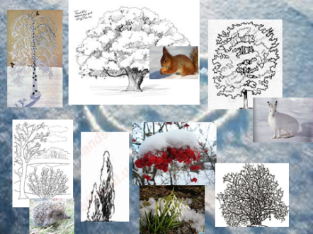
Називається…(калина)
У лісовій гущавині росла,
За смачні горішки полюбилася. (Ліщина)
Списом сніг він пробиває
І найпершим зацвітає. (Підсніжник)
Хоч тваринка ця мала,
Хвіст у неї, як мітла,
Вуха гострі, наче стріли.
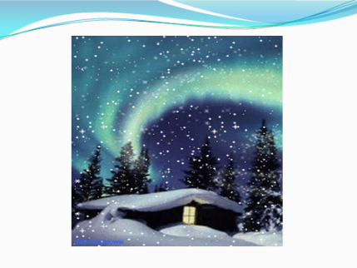
Це руда, пухнаста …(білка)
Хоч не родич він сосні,
Має голочки рясні. (Їжачок)
Біжить чимчик по долині
У сіренькій кожушині. (Зайчик) (Слайди 25,26)
- Чи гарний у нас вийшов ліс?
- Хто зайвий в зимовому лісі?
- Про що можна дізнатися в лісі?
- В які групи можна поселити всі рослини лісу? (Дерева, кущі, трави)
11. Гра “Доповни речення”
1)Світить, та не гріє . . . (сонце)
Водойми вкриті міцною . . . (кригою)
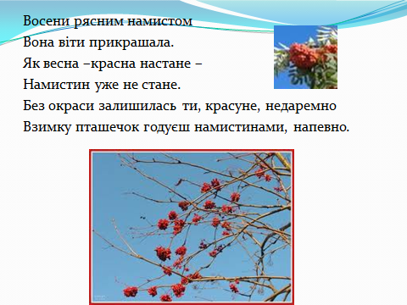
На деревах сріблиться . . .(іній)
На небі важкі, сірі . . .(хмари)
Тріщить лютий, пекучий . . .(мороз)
Свище холодний колючий . . .(вітер)
На вікнах намалював мережані . . . (візерунки)
2)Яка зима буває?
Зима! Зима! Усякий знає,
Вона холодною…( буває).
Летять, кружляють, як пушинки,
Легкі білесенькі …( сніжинки).
От випав сніг. Яка обнова!
Зима тоді така …(чудова).
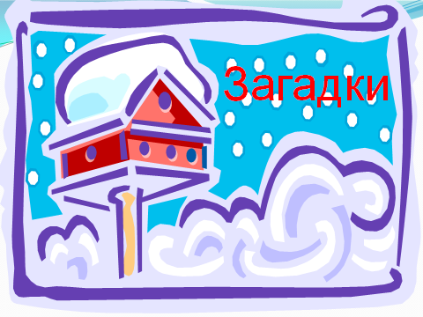
Міста чистесенькі і села –
Зима і радісна, й …(весела).
Кружляють вальс сніжинки ніжні,
Зима пухка і …(білосніжна).
Коли мете легка пороша,
Вона й тоді усім …(хороша).
Зима буває і серйозна:
Суха, і вітряна, й …( морозна). (Слайди 27,28)
12. Станція «Загадкова» (Слайд 29)
13.Прислів’я та народні прикмети(Слайди 34,35)

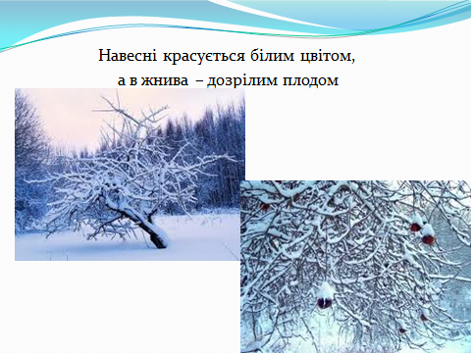
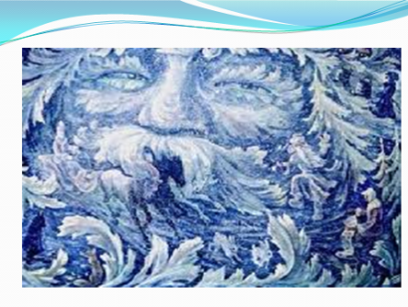
ІV. Підсумок уроку (Слайд 36)

ЕКОЛОГІЧНА ВПРАВА «КЛУБОЧОК ОБ’ЄДНАВ УСІХ».
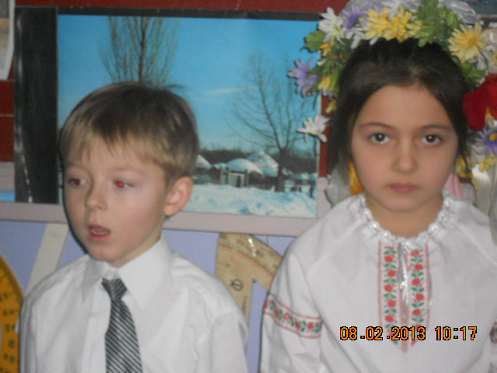

Урок української мови у 2 класі

Тема. Усне і писемне мовлення
Мета: дати учням поняття про усне і писемне мовлення; вдосконалювати вміння дотримуватися правил усного і писемного мовлення; перевірити вміння учнів сприймати на слух незнайомий текст і розуміти його з одного прослуховування; виховувати повагу до людей похилого віку, бажання їм допомогти.
Обладнання: підручники, зошити, роздатковий матеріал, таблиця-опора, загадки, малюнки.
Тип уроку: урок узагальнення і систематизації знань.
Хід уроку
I. ОРГАНІЗАЦІЙНИЙ МОМЕНТ
II. АКТУАЛІЗАЦІЯ ОПОРНИХ ЗНАНЬ
1. Перевірка домашнього завдання (с. 71-72, вправа 191)
— Що нового дізналися про козаків? Розкажіть.
— Зачитайте слова, які відповідають на питання що робили?. (Ставали, йшли,розорювали, засівали, будували, займалися, захищали)
— Як можна перенести слова означає, вільна!
— Як ви розумієте прислів'я: «Козацькому роду нема переводу»?
2. Робота над загадками
" Печуть мене, смажать і варять,
їдять мене і дуже хвалять.
(Картопля)
" Сидить Марушка в семи кожушках.
Хто її роздягає, той сльози проливає.
(Цибуля)
• Довгий, зелений. Добрий і солоний,
Добрий і сирий.
Хто він такий? (Огірок)
• В полі хороше мені
Зеленіти навесні.
Чим же я — не молодець?
Маю диво-корінець.
Все про нього дбаю.
Цукор відкладаю. (Буряк)
— Хто з вас поцікавився, як ці слова звучать і пишуться в споріднених мовах: російській, білоруській?
(Огірок — огурец — огурок; цибуля — лук — лук; картопля — картошка — бульба; буряк — свекла — бурак)
— Складіть з одним із цих слів речення і запишіть його в зошит.
III. МОТИВАЦІЯ НАВЧАЛЬНОЇ ДІЯЛЬНОСТІ. ПОВІДОМЛЕННЯ ТЕМИ Й МЕТИ УРОКУ
— Ми почали вивчати тему «Мова і мовлення». Яким може бути наше мовлення?
Робота за таблицею
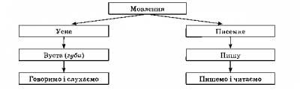
— Сьогодні на уроці ми поговоримо про усне і писемне мовлення, будемо вчитися правил мовного спілкування, а також перевіримо, як ви вмієте сприймати на слух незнайомий текст і розуміти його з одного прослуховування.
IV. ВИВЧЕННЯ НОВОГО МАТЕРІАЛУ
1. Розповідь учителя
— Свої думки люди найчастіше передавали одне одному в усній формі, тобто за допомогою органів мовлення, бо за їх допомогою ми вимовляємо звуки, слова, речення. Казки, легенди, народні прикмети прийшли до нас з давнини, бо люди передавали їх із вуст у вуста {давні назви губ). Так виникло усне мовлення. Пізніше люди почали записувати свої думки або читати думки інших людей. Так виникло писемне мовлення.
2. Робота за підручником (с. 72-74)
Вправа 192
V Бесіда за малюнком.
— Яка пора року зображена? Де заховалися лісові тварини?
— Хто з цих звірят на зиму засинає, а хто одягає теплу шубку?
— Якого кольору шубка в зайчика взимку? Чому?
2) Усне складання речення про одну з тварин.
3) Відповідність звукової моделі слову.
— Назви яких тварин позначено звуковими моделями?
— Яким мовленням усним чи письмовим ви користувалися під час виконання вправи?
Ознайомлення з вимогами до усного мовлення (с. 73)
— Яким повинне бути усне мовлення? (Чітким, виразним, зрозумілим)
Вибіркове списування (вправа 193)
— Прочитайте текст уголос. Про яку пору року йдеться?
— Спишіть речення, яке відповідає поданій схемі. (З дерев повільно опадали різнокольорові листочки.)
— Поділіть для переносу слово повільно.
Ознайомлення з вимогами до писемного мовлення (с 73)
— Яким повинне бути писемне мовлення? (Каліграфічним, розбірливим, охайним, без помилок.)
3. Фізкультхвилинка
V. ЗАКРІПЛЕННЯ ВИВЧЕНОГО МАТЕРІАЛУ
1. Робота над образними висловами (с. 73-74, вправа 194)
— Як ви розумієте вислів підійти навшпиньках? Хто бажає показати, як це робиться?
— Прочитайте два тексти. Порівняйте їх.
— У якому тексті про вечір говориться образно? (У другому.)
— Поясніть, як ви розумієте виділений вислів?
— До слова незабаром доберіть слово, близьке за значенням. (Скоро)
2. Самостійна робота (с. 74, вправа 195) Перевірка виконаної роботи.
— Прочитайте утворені словосполучення.
— Як ви читали записані словосполучення? (Виразно)
— На який склад падає наголос у цьому слові?
3. Навчальне аудіювання
1) Слухання тексту, який читає учитель.
ПРОТОПТАЛИ СТЕЖКУ
Уночі була хурделиця. Намело кучугури снігу. Рано-вранці йшло троє дітей — Юрко, Михайлик і Ніна. Всюди коло хат з'явилися люди. Відкидали сніг лопатами, прокладали доріжки.
Ось хатина бабусі Марії. Вона живе одна-однісінька. Зупинилися діти біля бабусиного двору. Нікого не видно.
— Як же це бабуся до криниці вийде? — сказав Юрко.— Снігу ж скільки.
— Давайте протопчемо стежечку від хати до криниці! — порадив Михайлик.
Діти увійшли на бабусине подвір'я. Йшли по глибокому снігу. Від воріт до хати — трохи легше. Пройшли два, три, чотири рази. Протоптали стежку від воріт до хати і від хати до криниці.
Спітнілі, стомлені, радісні діти йшли до школи. Вони думали: ось бабуся Марія вийшла з хати. Побачила стежечки. Радіє...
В. Сухомлинський2)
Тестування
1. Куди йшли діти?
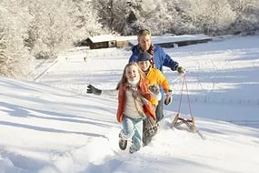
а) Кататися з гірки;
б) до школи.
2. Кого побачили діти біля хатини бабусі Марії?
а) Нікого;
б) бабусю, яка відкидала сніг.
3. Що вирішили зробити учні?
а) Допомогти бабусі відкидати сніг;
б) протоптати стежку.
4. Про що думали діти?
а) Бабуся Марія подякує їм за допомогу;
б) бабуся зрадіє, коли побачить стежечки.
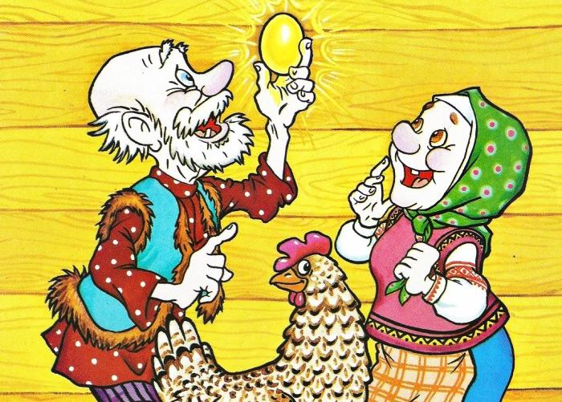
4. Розвиток зв'язного мовлення. Казка «Курочка Ряба» (с. 74, вправа 196)

Бесіда за малюнком
— Розгляньте малюнок і скажіть, до якої він казки?
— Пригадайте, чому плакали дід та баба. Розкажіть коротко.
— Підпишіть малюнок словами з казки.
— Що кудкудаче курочка? Запишіть.
— Усно поділіть на склади слово яєчко. Що ви помітили? (Букви «я», «Є» утворюють склад.)
VI. Підбиття підсумків
— Які види мовлення ви запам'ятали?
— Чим усне мовлення відрізняється від писемного?
VII. ДОМАШНЄ ЗАВДАННЯ
С. 74, вправа 197

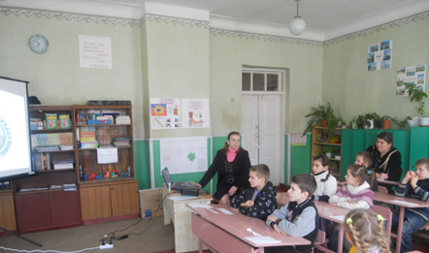
.
Урок української мови у 2 класі
Тема. Велика буква в кличках тварин.
Мета:
• формувати в дітей уміння розрізняти назви тварин та їх клички, правильно писати їх;
• закріплювати вміння писати клички тварин з великої букви;
• закріплювати навички складання речень за малюнком, добору заголовку до тексту;
• розширювати словниковий запас, розвивати мовлення учнів;
• виховувати любов до тварин.
Обладнання: підручники, зошити, роздатковий матеріал (малюнок із зображенням тварин, картки із буквами е,и), мультимедійна презентація уроку в Power Point, технічні засоби навчання: проектор, екран, ноутбук.
Тип уроку: урок узагальнення і систематизації знань.
Хід уроку
І. Організаційний момент (перевірка готовності до уроку, привітання).
Пролунав уже дзвінок
Розпочати час урок.
Помандруємо ми з вами
Мови рідної стежками.
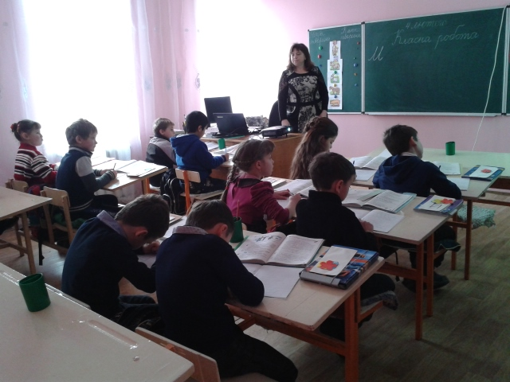
ІІ. Повідомлення теми, мети і завдань уроку (слайд №1).
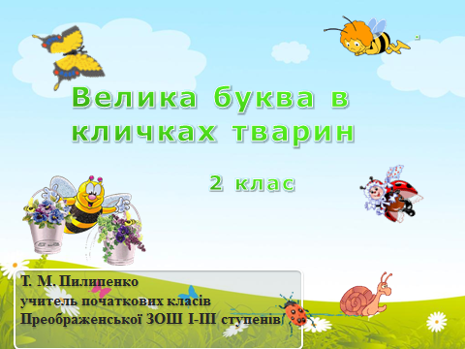
На сьогоднішньому уроці ми продовжимо вивчати написання великої букви в кличках тварин. (слайд №2)
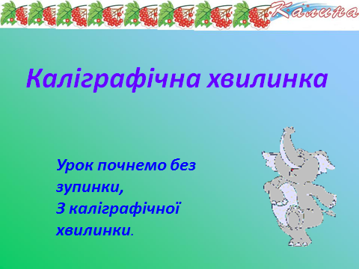
1.Урок почнемо без зупинки з каліграфічної хвилинки.
Будемо мову рідну вивчати.
Каліграфічно, старанно писати.
Розгорніть зошити, каліграфічно запишіть дату записану на дошці.
Запишіть каліграфічну хвилинку.
Сіли рівно, спинки прямо,
Не вимахуєм ногами.
Зошит з нахилом кладем,
Букви старанно ведем.
(слайд №3)
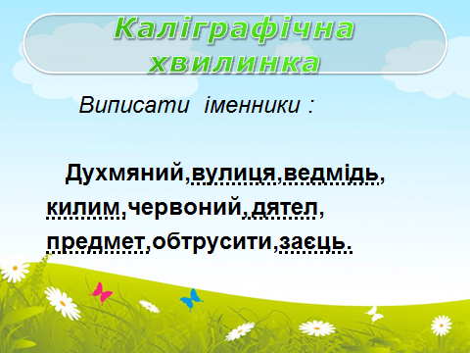
2.Прочитайте слова.
Ці слова незвичайні – вони словникові. Чому ці слова так називаються? (бо перевіряють їх правопис за словником, ми їх повинні запам’ятати). Виписуємо лише іменники.
Які слова називаються іменниками? (Іменники предмет називають, на питання хто? або що? відповідають).
Перевірка виконання.

ІІІ. Мотивація навчальної діяльності (слайд №4).
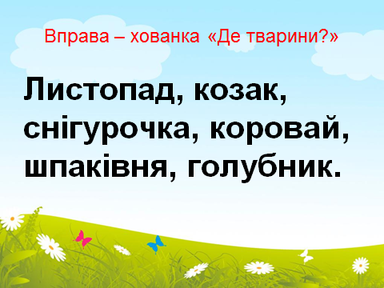
– Сьогодні ми продовжимо вчитися писати слова – назви предметів з великої букви. І в цьому нам допоможе:
1. Вправа – хованка «Де тварини?»
- Прочитайте слова. Назви яких тварин «заховалися» в цих словах?
Листопад, снігурочка, коровай, шпаківня, козак, голубник.
(Лис, снігур, корова, шпак, коза, голуб)
- Які з цих тварин свійські? (корова.коза)
- Які ще ви знаєте свійські тварини? (котик,собачка,кінь, іт.д.)
- Як ви їх кличете?
(слайди №№5-8)
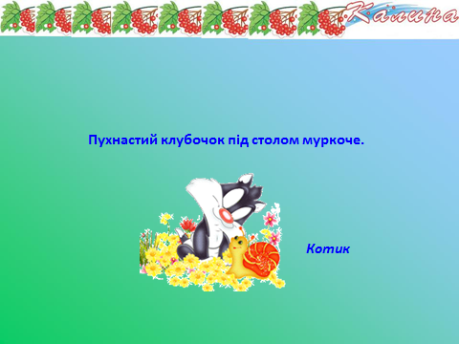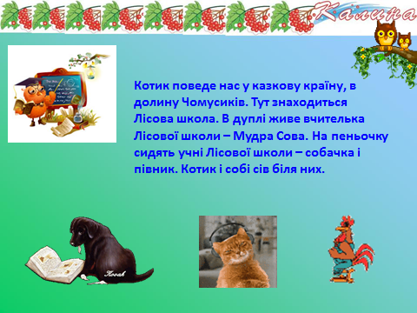
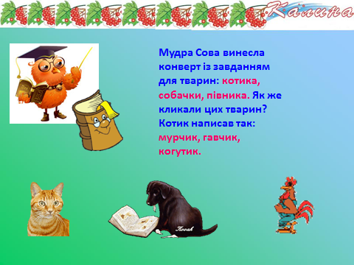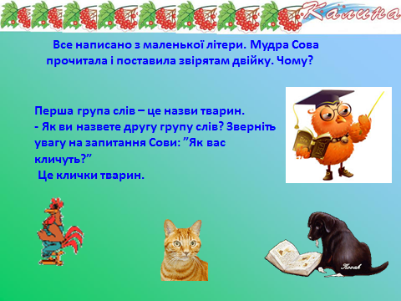
2. До нас на урок завітав гість. Хто це, ви дізнаєтесь, відгадавши загадку:
Пухнастий клубочок
Під столом муркоче.
- Котик розповів, що він разом з песиком грався на подвір’ї. раптом до них прилетіла мудра тітонька Сова, яка є вчителькою лісової школи. Тітонька Сова запропонувала котикові та песику повчитися. Вони погодились, вона почала урок української мови.
Тітонька Сова дала їм завдання: записати на аркуші, як їх кличуть. Котик написав так: «мурчик».
Песик написав так: «гавчик».
Тітонька Сова прочитала, похитала головою і була дуже незадоволеною.
- Як ви думаєте, чому?
ІV. Узагальнення і систематизаці знань.
1. Перед Вами речення. Прочитайте перше речення.
Яку з виділених букв потрібно залишити? Чому?
Друге речення.
Чому ? (слайд №9).
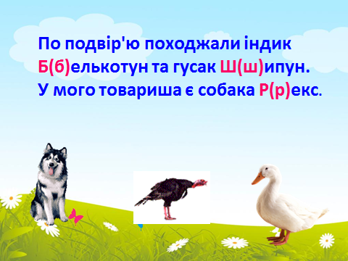
2. Робота над загадками.
1) Творча робота зі словниковими словами, енциклопедична довідка.
Вам потрібно відгадати загадку і до слова – відгадки з поданих дібрати кличку, записати словосполучення у зошит. Слова – відгадки – словникові слова (слайди № №10-15).
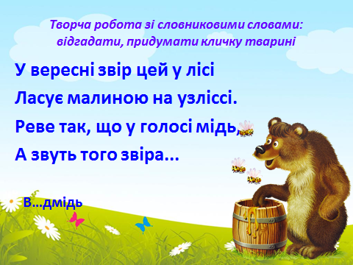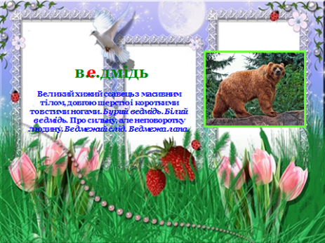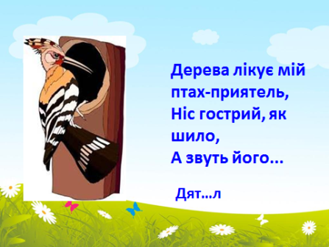

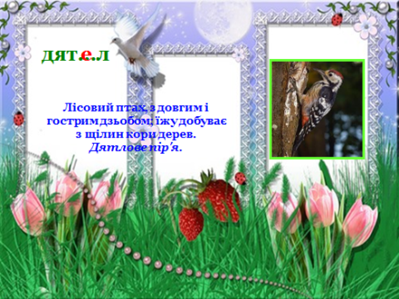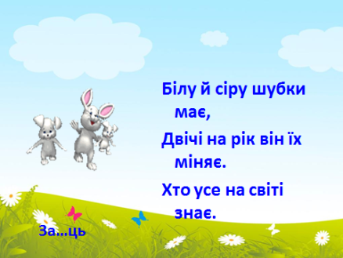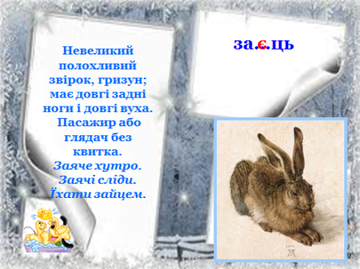
- Давайте придумаємо, як кличуть цих тварин? Пам’ятайте, що клички тваринам даються за ознаками, кольором, характером, а іноді просто за відношенням до них.
Відгадування загадок.
Ведмідь. Яка буква пропущена? Яку кличку доберемо? Яка буква пропущена? Запам’ятайте. (Обвести чи підкреслити її).
Ведмідь Мишко.
Друга загадка (дятел Лісовик).
Третя загадка (заєць Вухань).
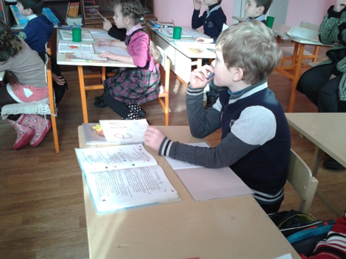
2)Гра «Відгадай загадку і дай кличку тварині» (слайди № №16-20).

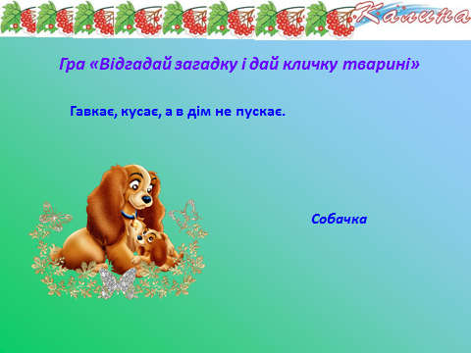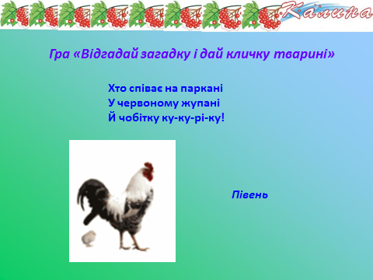
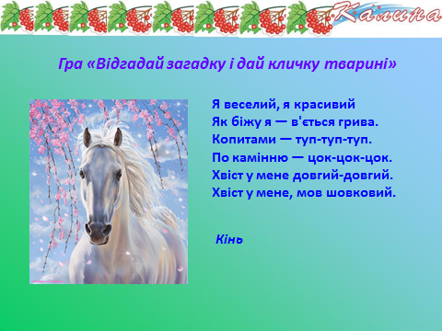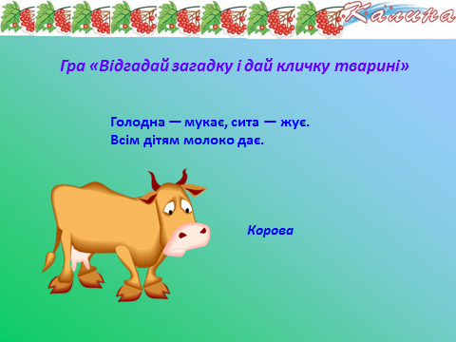
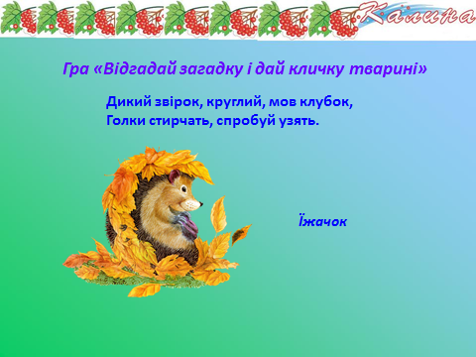

3.Фізкультхвилинка слова (слайд №21).
Сірий зайчик сів та жде, 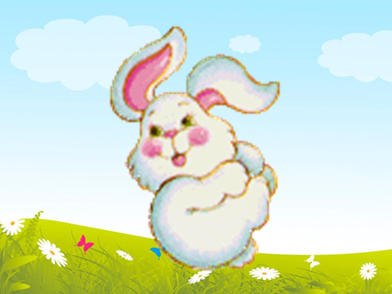
Спритно вушками пряде.
Зимно зайчику стоять,
Треба трішки пострибати.
Пострибавши, відпочити.
- Розумова гімнастика(слайд №22).
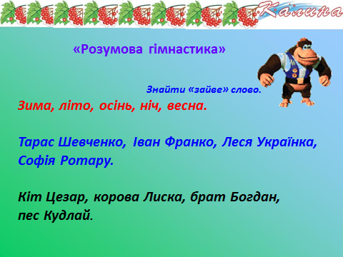
Гра «Знайди зайве»
Кіт Цезар, корова Лиска, брат Богдан, пес Кудлай.
5. Гра „ Додай букву".
Робота в групах на картках.
Потрібно вставити першу букву в назвах і кличках тварин.
- Давайте пригадаємо, як пишуться назви тварин?
- Як пишуться клички тварин?
Діти вписують потрібну букву. Словосполучення надруковані на листках.
. едмідь . ишко
. іт . ушок
. жачок .апко

. інь . рлик
. ілочка . асунка
. ишка . орушка

. айчик . уханчик
. исичка . удочка
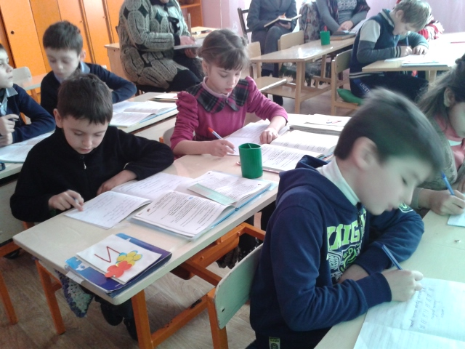
. ес . ім

. орова . ірка
. інь . аштан
. ес . ружок

. лон . опко
. ішка . оня
. орова .иска
- Як ви написали назви тварин ? Клички тварин?
6. Гра «Подорож у казку» (за вправою 309). (слайди № №23-26).
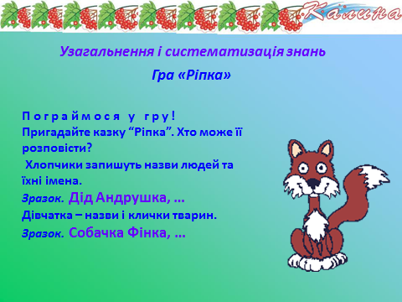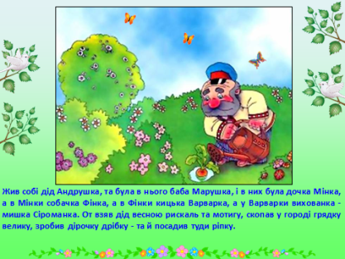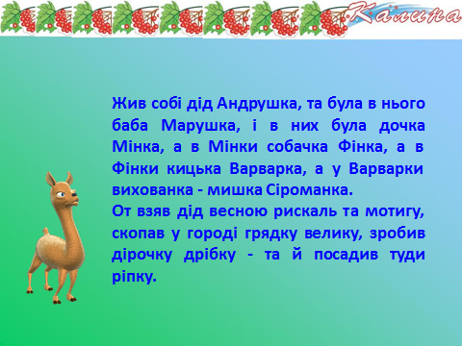
- Діти, хто з вас любить слухати казки?
- А які казки ви читали?
- Назвіть казки, у яких головні герої — тварини.
- Яка казка починається словами "Жив собі дід Андрушка"? ("Ріпка ")
- Хлопчики запишуть назви людей та їхні імена.
Зразок. Дід Андрушка, …
Дівчатка – назви і клички тварин.
Зразок. Собачка Фінка, …
- Назвіть відомі вам казки в яких героями є тварини.
7. Робота в парах.
Кожна пара учнів повинна вирішити до якої групи належить слово, яке їм запропоноване (лежить перед учнями на парті). Хтось один з пари підходить до дошки і кріпить на дошці своє слово в потрібний стовпчик. (Назва тварин чи клички тварин). Слова (коза, корова, теля, вівця, свиня, кабан, кіт, кінь, Букет, Берізка, Голубка, Зірка, Дік, Гнідий, Мурчик, Лапко).
8.Розвиток творчого мислення(слайд №27).
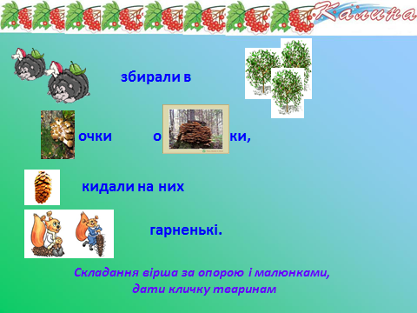
Складання вірша за опорою і малюнками,
дати кличку тваринам
9. Гра-естафета «Клички тварин»
З кожного варіанту по черзі виходять діти і записують на дошці клички тварин. І в.— клички собак, II в. — корів. Виграє той варіант, гравці якого швидше впораються з завданням.
V. Підсумок уроку (слайд № 28).
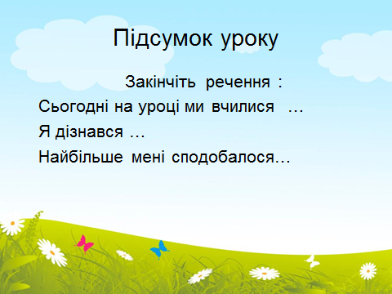
1.Закінчіть речення:
• Сьогодні на уроці ми вчилися ....
• Я дізнався .....
• Найбільше мені сподобалось .....
2.Дерево успіху
--- А зараз самі оцініть результати своєї діяльності на уроці. (слайд №29).
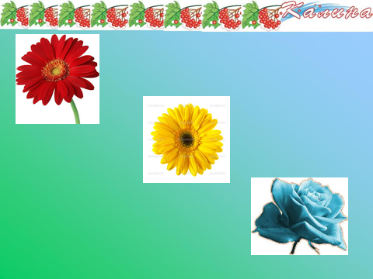
--Якщо ви вважаєте, що робота на уроці вам давалась легко і ви зовсім не відчували труднощів,-- прикріплюйте на дошку червону квітку. Якщо ви відчували певні труднощі і під час виконання завдань про щось запитували у мене чи в когось із однокласників – чіпляйте на дошку квітку жовтого кольору. І якщо потребували значної допомоги вчителя або учнів, прикріпіть блакитну квітку.
--Як бачите, наше дерево успіху рясно зацвіло квітами ваших знань. То ж я бажаю вам завжди бути успішними, упевненими в собі, розумними і обов′язково здоровими.
VІ. Домашнє завдання. Впр. 311на ст.119. (слайди №№30-31).

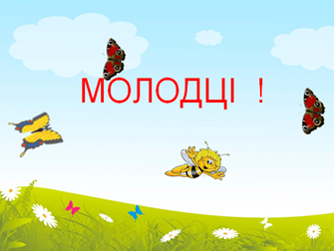

Урок української мови у 2 класі
ТЕМА. Узагальнення знань за темою «Значення слова»
МЕТА:допомогти учням узагальнити і систематизувати знання про
пряме і переносне значення слів, багатозначність слова, синоніми і антоніми; збагачувати словниковий запас учнів, вчити учнів визначати значення слова в контексті; розвивати комунікативні вміння , пам’ять, логічне і творче мислення, увагу, вміння зосереджуватися,стимулювати активність кожного учня з метою розвитку їх здібностей. Виховувати любов до української мови, Батьківщини.
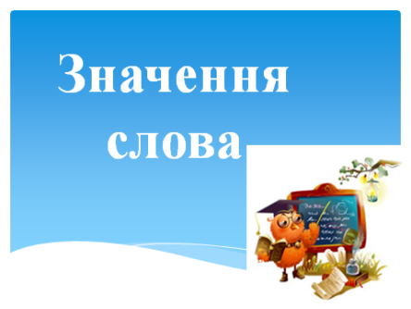
ОБЛАДНАННЯ:таблиця-опора, загадки, малюнки, ноутбук, проектор, презентація, мікрофон.
ТИП УРОКУ: урок-мандрівка

Хід уроку:
І. Організація класу
Емоційний настрій
-Хто із вас? Хто із вас?
Запізнивсь сьогодні в клас?
- 10 всі уже сидять
І готові працювать.
Девіз уроку української мови:
Усі :Гарно, дружно працювати,
Мову рідну добре знати
- Ваше завдання сьогодні –
уважними бути, не зітхати,
А правильно відповідати.
Зберігать усі знання і сили,
Згадаймо все, що ви учили
ІІ. Повідомлення теми і мети уроку.
Вступне слово вчителя
- Вслухайтеся в слова великого Кобзаря, Тараса Григоровича Шевченка.
Про що він говорить?
Ну щоб, здавалося слова...
Слова та голос – більш нічого...
А серце б’ється, ожива,

Як їх почує!
Бог дав людині слово:
- Чи є цінніше що?
Немов весна, чудове
І радісне воно.
Бог дав людині слово
І мовив до усіх:
«Слова мої чудові;
Слова погані – гріх!»
- Правильно. Про слово.
Задумайтесь над цими рядками. Давайте сьогодні на уроці ми оживимо свої серця і душі красою рідного українського слова...
Подорожуючи по темі "Слово", ми дізналися, що є слова з прямим і переносним значенням, близькі і протилежні за значенням, слова – синоніми, антоніми і омоніми. Отже, в мандрівку!
ІІІ Мандрівка по станціях рідної мови
- Станція «Поетична»
Павло Глазовий.
Кухлик
Дід приїхав із села, ходить по столиці.
Має гроші – не мина жодної крамниці.
Попросив він: - Покажіть кухлик той, що скраю. -
Продавщиця: - Что? Чєво? Я нє понімаю.
- Кухлик, люба, покажіть, той, що збоку смужка.
- Да какой же кухлік здєсь, єслі ето кружка! –
Дід у руки кухлик взяв і нахмурив брови.
- На Вкраїні живете й не знаєте мови... –
Продавщиця теж була гостра та бідова.
- У мєня єсть свой язик, ні к чєму мнє мова! –
І сказав їй мудрий дід: - Цим пишатися не слід,
Бо якраз така біда в моєї корови:
Має, бідна, язика і не знає мови.

Учитель. Ми живемо в Україні і знати свою мову ми зобов’язані, тому що ми- українці. І цуратися її не треба. Як казав великий Кобзар Т.Г. Шевченко: «Учітесь, читайте, і чужому навчайтесь, й свого не цурайтесь».
- Станція «Карусельна»
- Які значення можуть мати слова?
- Які слова є синонімами?
- Які слова є антонімами?
- Які слова є омонімами?
3. Станція "Слова з прямим і переносним значенням".
Скласти словосполучення
Пряме значення | Переносне значення
Солодкий________________ | Солодкий________________
Малює__________________ | Малює___________________
Прикрашає_______________ | Прикрашає_______________

4.Станція "Слова, що мають кілька значень".
У поданих реченнях знайти багатозначне слово і пояснити його значення
Прекрасна планета Земля! Ми любимо свій рідний край, свою рідну землю. Наша земля дуже родюча і багата.
Фізкультхвилинка
5.Станція "Слова, які звучать і пишуться однаково(омоніми)".

1 група
Постав запитання до слів, які звучать і пишуться однаково, але мають різне значення.
Олег не знав, де руки (_________________________) діти.
(_______________)Діти весело гралися.
(_______________) Поле засіяли пшеницею.
Сашко (____________________) поле грядки.
Вранці я мию обличчя, (__________) шию.
Я (___________________) не шию ніколи.
2 група
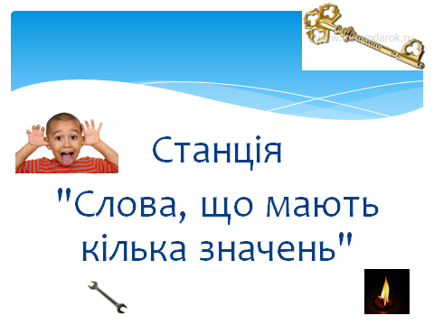
Уважно прочитайте віршик і підкресліть омоніми:
Я візьму легенький прут,
Пожену гусят на Прут.
Хоч купатиму не в милі,
Стануть чисті всі та милі.
6.Станція "Слова, близькі за значенням (синоніми)".
1.Підкресли зайві слова.
Іти, ступати, сідати, крокувати, шкандибати.
Хата, оселя, квартира, дах, помешкання.
2.Підкресли синоніми до виділеного слова.
Лелека, воїн, товаришувати, великий, солдат, чорногуз, гігантський, приятелювати, бусел, боєць, здоровенний, дружити.
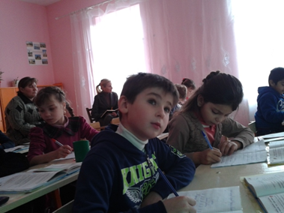
3.Замінити вислови одним словом-синонімом
Тримати язик за зубами-
Ламати голову-
Байдики бити-
Зарубати на носі-
7.Станція "Слова, протилежні за значенням (Антоніми)".
1.Ст.61 впр.129- виписати парами антоніми
2.Гра "Скажи без затримки"(«Мікрофон»)
Учасники гри без затримки за порядком швидко називають відповідний антонім. У разі затримки відповідає наступний. Залучаємо цілий клас.
Білий — чорний Цікаво — нудно
важкий — легкий сміятися — плакати
великий — малий наздоганяти — відставати
високий — низький мороз — спека
верхній — нижній вітатися — прощатися
голосно — тихо чисто — брудно
весело — сумно радість — горе
- Робота в парах
Гра «Редактор»
До кожного слова доберіть антонім і складіть нове речення.
Пам'ятайте велике добро.
Працелюбний трудиться, радіє.
Сьогодні – гарно, сонячно, тепло.

Піднімалися вгору бадьорі, щасливі.
Люблю смачне – солодке, ніжне.
8. Станція «Тестувальна»
Презентація

1.Правопис яких слів можна
перевірити за допомогою поданих?
Селище - ... .
а) поселитися;
б) села;
в) село.
2. Правопис яких слів можна
перевірити за допомогою поданих?
Рибка - ... .
а) риба;
б) рибалка;
в) порибалити.
3. Познач словосполучення, які
вживаються в прямому значенні.
а) вдарив мороз;
б)міцна рука;
в)золоте колосся.
4. Познач словосполучення, які
вживаються в переносному значенні.
а)міцна рука;
б)вдарив по м'ячу;
в)золоте колосся.
5. 3 поданих слів добери близькі
за значенням до слова.
Сміливий - … .
а) відважний;
б) веселий;
в) цікавий.
6. Кожне із словосполучень заміни
одним словом.
Сильний дощ - ... .
а) мряка;
б) злива;
в) мжичка.
7. Кожне із словосполучень заміни одним словом.
Дрібний дощ - ... .
а) злива;
б) мряка;
в) повінь.
8. Заміни вислови одним
словом-синонімом.
Набрати води в рот - ... .
а) забути;
б) замовкнути;
в) заважати.
9.Заміни вислови одним
словом-синонімом
Вертітися під ногами - ... .
а) побігти;
б) забути;
в) заважати.
10. Добери до слів протилежні
за значенням.
Свіжі квіти - ... .
а) нові;
б) черстві;
в) зів'ялі.
11. Добери до слів протилежні
за значенням.
Повне відро - ... .
а) старе;
б) молоде;
в) порожнє.
12. Добери до слів протилежні
за значенням.
Свіжий хліб - ... .
а) новий;
б) молодий;
в) черствий.

Відповіді:1.а, в; 2.а; 3. б; 4.в; 5. А; 6.б; 7.б; 8. б; 9.в; 10. в; 11.в; 12. в.
ІV. Підсумок уроку
Оцінювання
Учитель.
Збіг урок наш, як коротка мить,
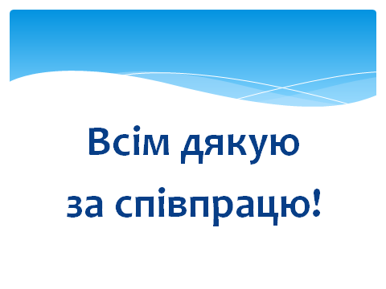
Ще попереду у нас багато кроків:
І цікавих, і важких уроків.
Найскладніше ж завдання – життя
Тож старайтесь вправно все вивчати!
Пам’ятайте, учня скарб – знання!
- На цьому наш урок завершено.
Всім дякую за співпрацю!
Домашнє завдання: ст. 62 впр.134– відповідати на запитання

